**Отчёт по лабораторной работе №10**

#### Дисциплины: Архитектура компьютера

### Зоригоо Номун

**Содержание**

1. Цель работы 5
2. Задание 6
3. Выполнение лабораторной работы 7
   1. Написание программ для работы с файлами. . . . . . . . . . . . . 7
   2. Задание для самостоятельной работы. 10
4. Выводы 13

Список литературы 14

**Список иллюстраций**

3.1 Создание файлов . . . . . . . . . . . . . . . . . . . . . . . . . . . 7

* 1. Ввод текста программы из листинга 10.1 . . . . . . . . . . . . . . 8
  2. Запуск исполняемого файла . . . . . . . . . . . . . . . . . . . . . 9
  3. Запрет на выполнение файла . . . . . . . . . . . . . . . . . . . . 3.5 Рисунок 10
  4. Текст программы 11
  5. Запуск исполняемого файла 12

**Список таблиц**

# Цель работы

* + Приобретение навыков написания программ для работы с файлами.

# Задание

1. Написание программ для работы с файлами.
2. Задание для самостоятельной работы.

# Выполнение лабораторной работы

## Написание программ для работы с файлами.

* Создаю каталог для программ лабораторной работы № 10, перехожу в него и создаю файлы lab10.asm, readme-1.txt и readme-2.txt. (рис 3.1).

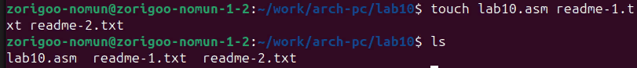

Рис 3.1: создание файлов

* Ввожу в файл lab10.asm текст программы, записывающей в файл сообще- ния, из листинга 10.1.(рис 3.2).

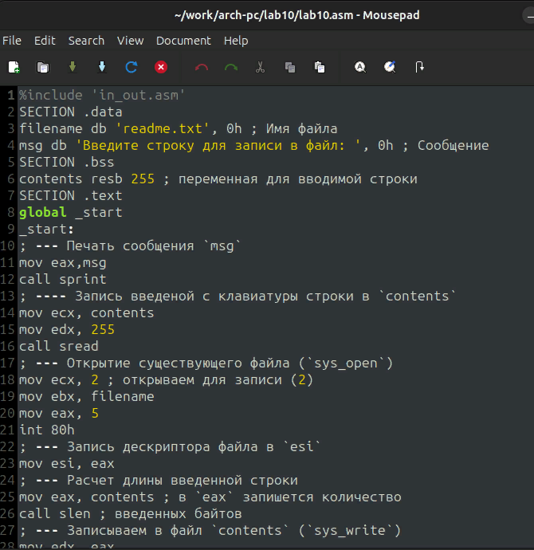

Рис. 3.2: ввод текста программы из листинга 10.1

* Создаю исполняемый файл и проверяю его работу.(рис. 3.3)

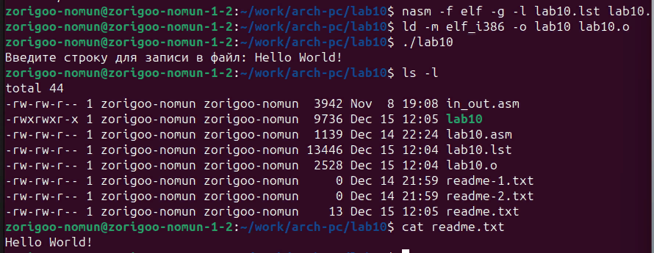

Рис. 3.3: Запуск исполняемого файла

* Используя команду chmod, мы изменили права доступа к исполняемому файлу lab10, запретив его выполнение.(рис. 3.4)



Рис. 3.4: Запрет на выполнение файла

После этого мы попытались запустить исполняемый файл, но без каких- либо результатов, и это потому, что у нас нет доступа для чтения этого файла.

* На этом шаге мы предоставили доступ к файлу readme1.txt в соответствии с имеющимся у нас вариантом. (рис. 3.5).

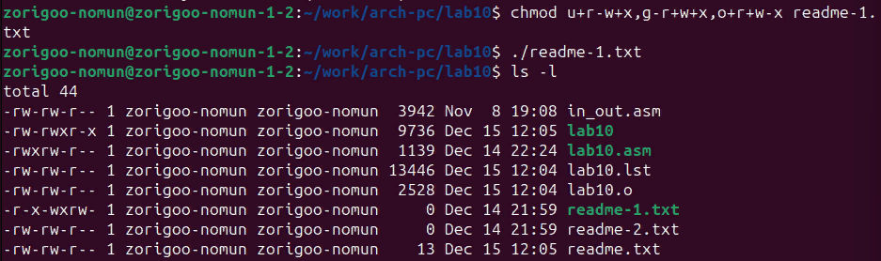

Рис. 3.5: Рисунок

## Задание для самостоятельной работы.

* Пишу код программы, выводящей приглашения “Как Вас зовут?”, считыва- ющей с клавиатуры фамилию и имя и создающую файл, в который записы- вается сообщение “Меня зовут ”(рис. 3.6).

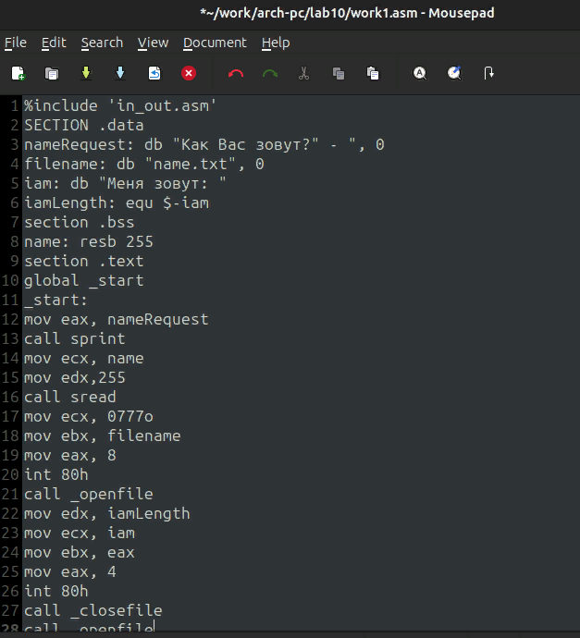

Рис. 3.6: Код программы

* Создаю исполняемый файл и проверяю его работу. Проверяю наличие файла и его содержимое с помощью команд ls и cat. (рис. 3.7).

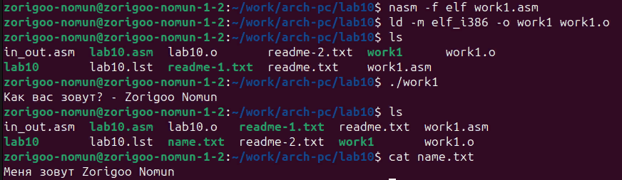

Рис. 3.7: запуск исполняемого файла

# Выводы

* + На этой работе, я приобрел навыки написания программ для работы с фай- лами.

# Список литературы

1. GDB: The GNU Project Debugger. — URL: ht[tps://w](http://www.gnu.org/software/gdb/)ww[.gnu.org/software/gdb/.](http://www.gnu.org/software/gdb/)
2. GNU Bash Manual. — 2016. — URL: ht[tps://w](http://www.gnu.org/software/bash/manual/)ww[.gnu.org/software/bash/manual/.](http://www.gnu.org/software/bash/manual/)
3. Midnight Commander Development Center. — 2021. — URL: https://midnight- commander. org/.
4. NASM Assembly Language Tutorials. — 2021. — URL: https://asmtutor.com/.
5. Newham C. Learning the bash Shell: Unix Shell Programming. — O’Reilly Media, 2005. — 354 с. — (In a Nutshell). — ISBN 0596009658. — URL: <http://www.amazon.com/Learning->bash-Shell-Programming-Nutshell/dp/0596009658.
6. Robbins A. Bash Pocket Reference. — O’Reilly Media, 2016. — 156 с. — ISBN 978-1491941591.
7. The NASM documentation. — 2021. — URL: ht[tps://w](http://www.nasm.us/docs.php)ww[.nasm.us/docs.php.](http://www.nasm.us/docs.php)
8. Zarrelli G. Mastering Bash. — Packt Publishing, 2017. — 502 с. — ISBN 9781784396879.
9. Колдаев В. Д., Лупин С. А. Архитектура ЭВМ. — М. : Форум, 2018.
10. Куляс О. Л., Никитин К. А. Курс программирования на ASSEMBLER. — М. : Солон-Пресс,
11. Новожилов О. П. Архитектура ЭВМ и систем. — М. : Юрайт, 2016.
12. Расширенный ассемблер: NASM.— 2021.— URL: [https://w](http://www.opennet.ru/docs/RUS/nasm/)ww[.opennet.ru/docs/RUS/nasm/.](http://www.opennet.ru/docs/RUS/nasm/)
13. Робачевский А., Немнюгин С., Стесик О. Операционная система UNIX. — 2-е изд. — БХВ- Петербург, 2010. — 656 с. — ISBN 978-5-94157-538-1.
14. Столяров А. Программирование на языке ассемблера NASM для ОС Unix.— 2-

е изд.— М.: МАКС Пресс, 2011.— URL: [http://www.stolyarov.info/books/asm_unix.](http://www.stolyarov.info/books/asm_unix)

1. Таненбаум Э. Архитектура компьютера. — 6-е изд. — СПб. : Питер, 2013. — 874 с. — (Классика Computer Science).
2. Таненбаум Э., Бос Х. Современные операционные системы. — 4-е изд. — СПб. : Питер,
3. — 1120 с. — (Классика Computer Science).